Documentação do Projeto Integrador

Visão do Projeto

Simulação de Servidor Local
O objetivo deste projeto é a criação de uma simulação de infraestrutura de TI local, empregando os sistemas operacionais Windows Server 2012 e PFsense. O projeto envolve a configuração de rede, o gerenciamento de usuários e grupos, a definição de DNS e DHCP, a implementação de backup e a aplicação de medidas de segurança.

Representação Visual

O projeto é representado visualmente é dividida em 4 Salas da seguinte forma:

3 Salas de Trabalho:
- Equipadas com usuários e computadores.

1 Sala de Controle:
- Contém os servidores e área para manutenção e alocação das máquinas.
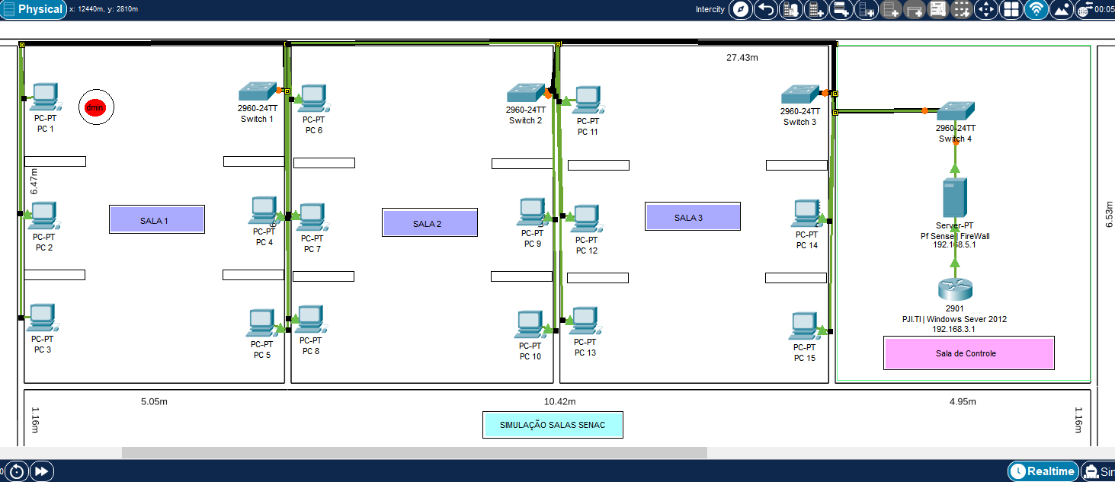

Configuração do Sistema Operacional

Windows Server 2012

Domínio:
- Nome do Domínio: PJI.TI

Faixa de LAN padrão:
- Endereço IP: 192.168.3.1

Recursos do Servidor

Active Directory

Grupos de Usuários

Administradores:
- 1 Usuário

Usuários:
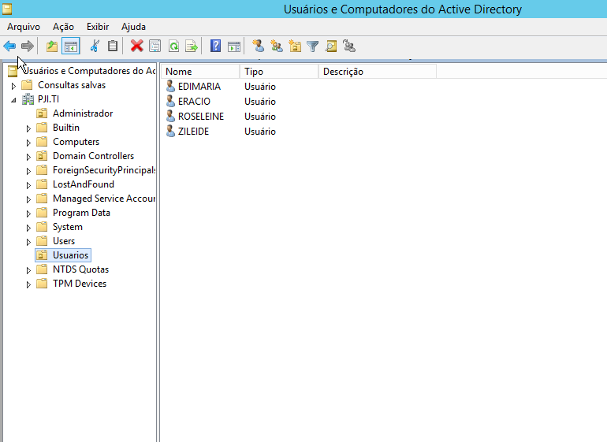
- 4 Usuários

DNS

Endereço IP / Servidor DNS Preferencial:
- 192.168.3.1

Máscara de Sub-rede:
- 255.255.255.0

Servidor DNS Alternativo:
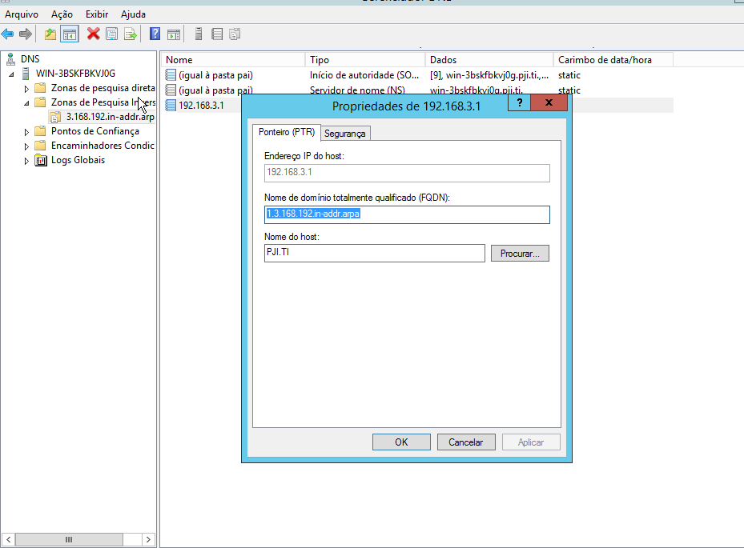
- 8.8.8.8

DHCP

Conexão com PFsense (Firewall):
- O servidor DHCP está configurado para funcionar em conjunto com o PFsense para gerenciamento dinâmico de IPs.
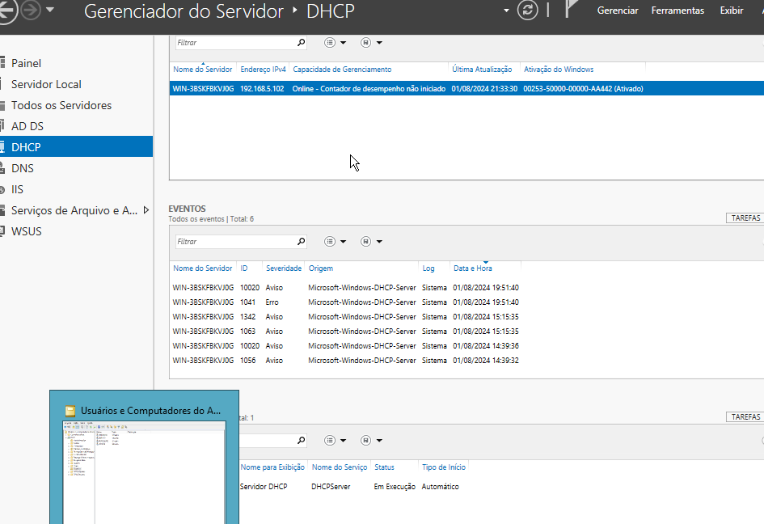

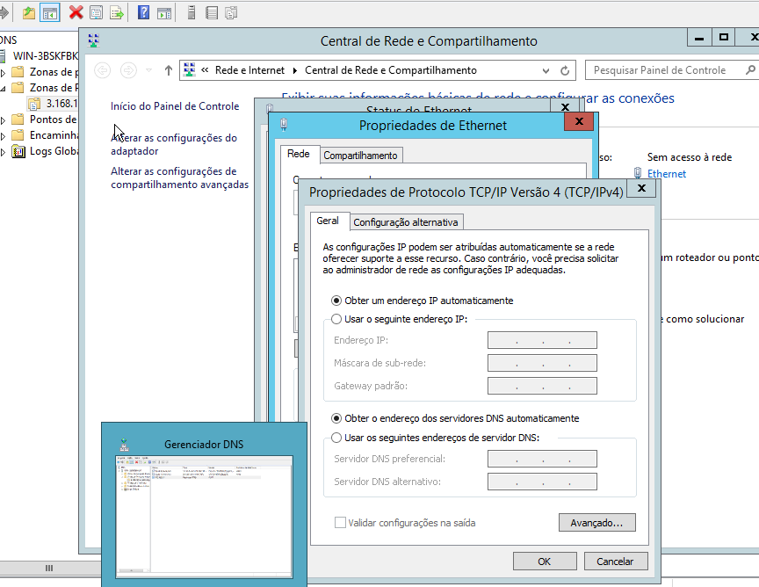

Backup

Programação:
- Ações de backup são programadas para ocorrer entre 1:00 e 4:00 diariamente.
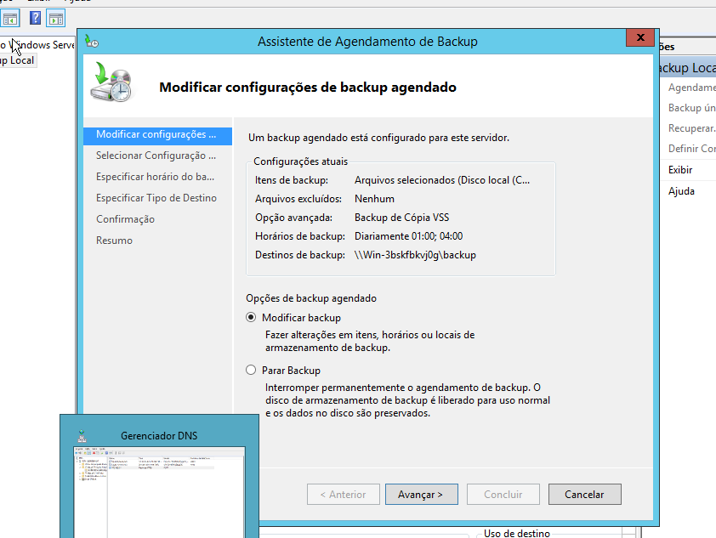

Pasta Compartilhada
- Uma pasta pública está disponível para acesso de Administradores e Usuários.

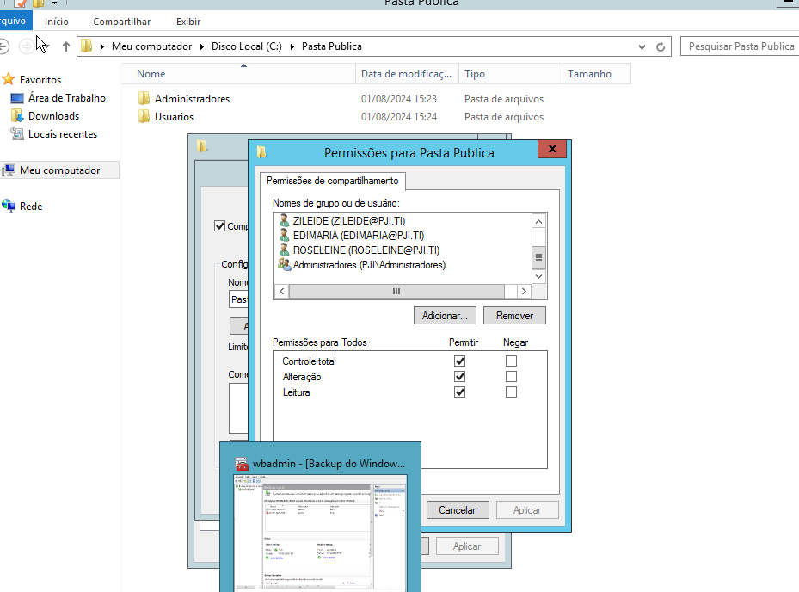

GPOs (Políticas de Grupo)

Restrições e Configurações:
- Restringir instalação de softwares
- Restringir acesso ao Prompt CMD
- Bloquear Painel de Controle
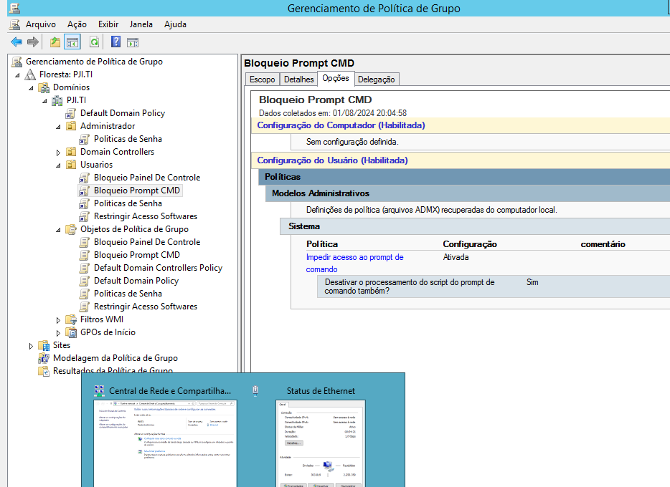
- Políticas de Senha

Anti-Vírus

Software Utilizado:
- Adaware Privacy

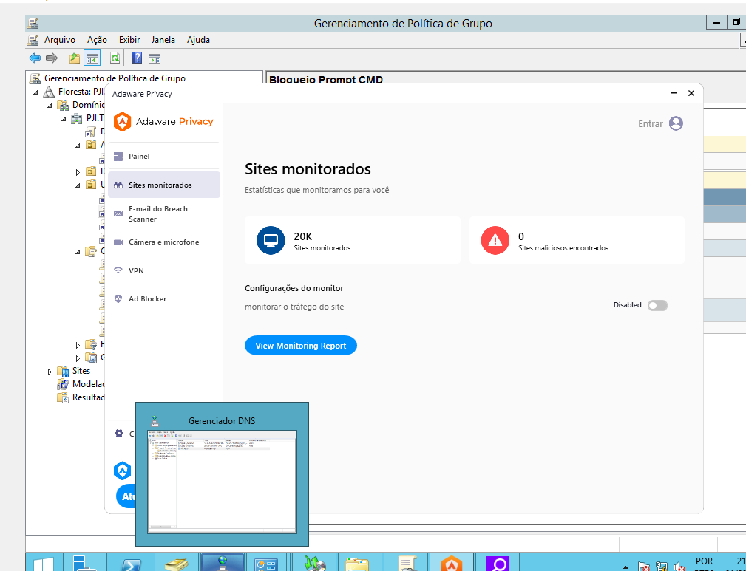

PFsense

Sistema Operacional:
- PFsense CE 2.7.2 RELEASE
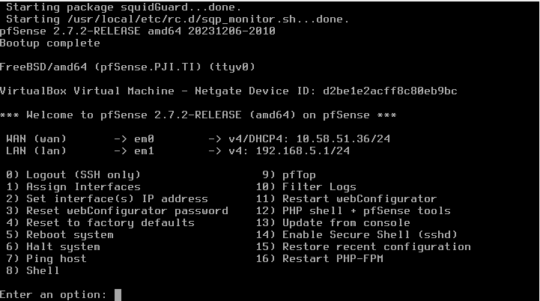

Recursos:

Firewall / Proxy:
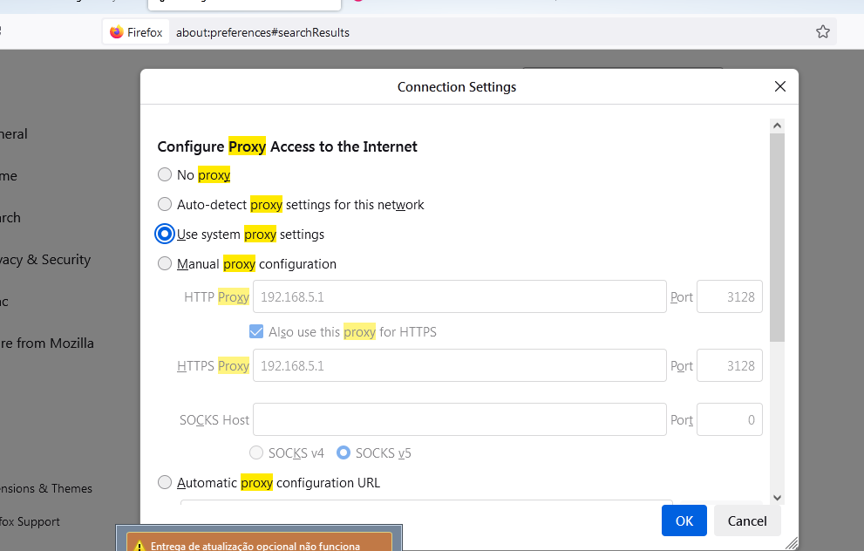
- Gerenciamento de tráfego de rede e segurança via DHCP e compartilhamento de NAT

Bloqueio de Sites e IPs no PFSense
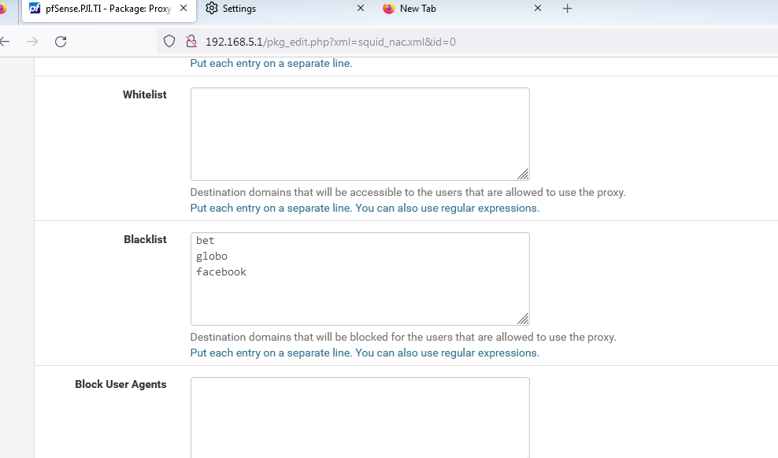
Este documento descreve quais tipos de site/ip’s o pfsense bloqueia dentro do projeto. O recurso usado é o squid e suas variações para o Bloqueio de IP’s e Sites Maliciosos, como sites de Conteúdos Adultos e de Apostas (exemplo : blaze, bet.net entre outros ).

Tipos de Sites e IPs Bloqueados
Sites Maliciosos
- Descrição: Sites identificados como ameaças, como aqueles associados a malware, phishing ou outras atividades fraudulentas.
Conteúdos Adultos
- Descrição: Sites que oferecem material sexualmente explícito ou conteúdo adulto.
Sites de Apostas
- Descrição: Sites relacionados a jogos de azar e apostas online. Exemplos incluem Blaze e outros sites similares.

Recurso Utilizado
- Squid e Variações: Utilizado para implementar o bloqueio de IPs e sites maliciosos, bem como para filtrar conteúdos adultos e sites de apostas.
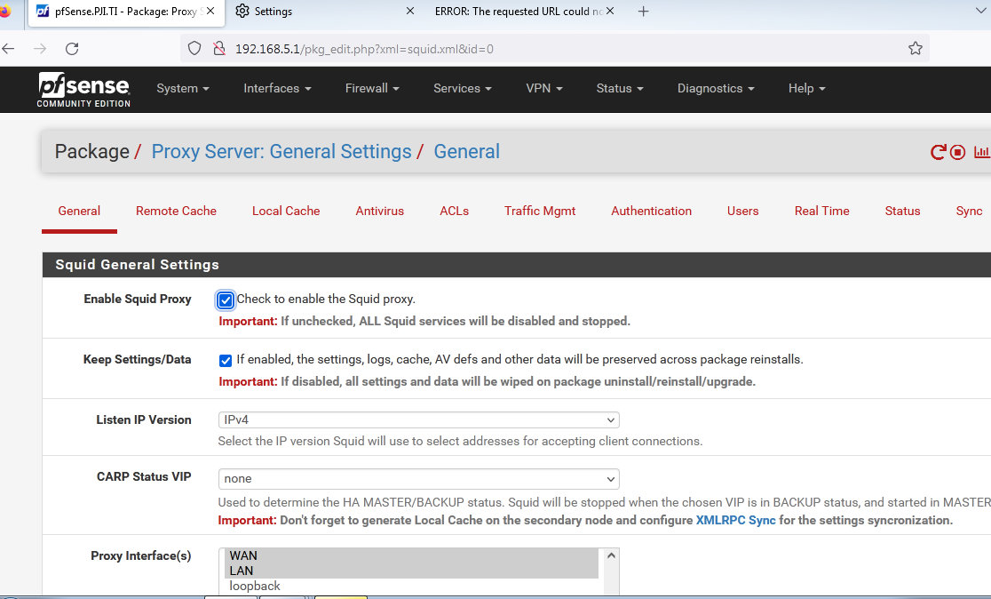

Relato de Erro
Conflito com o Recurso SquidGuard no pfSense

Descrição do Problema
Estamos enfrentando um problema relacionado ao recurso SquidGuard no pfSense. A seguir estão os detalhes do problema observado:
Descrição do Erro
O SquidGuard está entrando em conflito com o Squid, resultando em falhas na filtragem de conteúdo e aplicação das regras do proxy. As principais observações incluem:
- Conflito no Proxy: O SquidGuard não está aplicando as regras de filtragem corretamente. A filtragem de conteúdo está comprometida, permitindo acessos não autorizados.
- Mensagens de Erro nos Logs: Logs do SquidGuard mostram mensagens de erro relacionadas a conflitos de configuração e falhas na aplicação das regras.
- Impacto na Rede: O problema está causando interrupções e comprometendo a segurança da rede, uma vez que o controle de acesso não está funcionando conforme esperado.

